Téma měsíce ZÁŘÍ - třída BERUŠKY
Já a moji kamarádi

- Školka nás volá – orientace v novém prostředí, poznáváme svoji značku, zvykáme si na dění v mateřské školce, poznáváme nové kamarády

- Moji kamarádi Berušky – učíme se jména nových kamarádů, vytváříme pravidla pro bezpečnost ve školce, na zahradě a na vycházkách
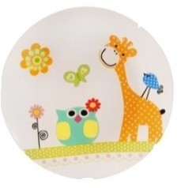

Ranní rituál
Dobrý den, dobrý den, - úklonou pozdravíme souseda vpravo – vlevo,
dneska máme krásný den. - rukama uděláme kruh nad hlavou
Dobrý den, celý den, - znovu úklona vpravo – vlevo
dnes se nudit nebudem. - rukama NE, NE, NE
Máme ručky na tleskání - tleskáme
a nožičky na běhání. - dupeme
Dobrý den, celý den, - ukláníme se sousedům
dnes se nudit nebudem. - rukama NE, NE, NE

Motivační říkanka

Dobré ráno, dobrý den,
tak už tady zase jsem.
Všechno se nám bude dařit,
budeme se hodně snažit
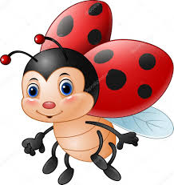
Téma měsíce ŘÍJEN - třída BERUŠKY

Barevný podzim

- Podzimní příroda čaruje – pozorování ptáčků a zvířátek v jejich prostředí, pozorování změn v přírodě

- Plody, které podzim skrývá – sběr přírodnin a jejich využití při hrách, rozpoznávání podzimních plodů a jejich rozlišování

- Hrajeme si s podzimem – využití nasbíraným přírodnin při výtvarných činnostech, obtiskování listů, počítání s kaštany a žaludy

Píseň
Lupínek
Já lupínek na dubu, dlouho tady nebudu
Pomaloučku usychám, už jen málo času mám.
Ze zelené na hnědou
máme podzim před sebou.
Chystáme se řadu dní na taneček poslední,
pak ulehnem znavení u kořenů na zemi.

Pohybová hra
Tiše, tiše, ježek spí
kdo ho vzbudí, toho sní

Říkanka s pohybem

Nevídáno, neslýcháno, beruška cvičí každé ráno.

Nejdřív nohy protahuje, do výšky se vytahuje.

Potom ještě dřepy dělá, ta je pilná jako včela.

Téma měsíce LISTOPAD - třída BERUŠKY

Barevný podzim

- Počasí a jeho proměny – Větru ani deště se nelekneme
- Přijel k nám Svatý Martin - legenda o Svatém Martinovi, seznámení
se svatomartinskými tradicemi
- Podzimní svátky a tradice – jak je to ve světě a jak u nás

Říkanka
Dešťové kapičky
Dešťové kapičky dostaly nožičky (v dřepu ťukáme prsty do podlahy)
Ťapaly po plechu, dělaly neplechu (klekneme si a dlaněmi bušíme do podlahy)
Kocour spal v okapu (hlavu opíráme o dlaně a předstíráme spánek)
spadly mu na tlapu (zlehka pleskáme o hřbet ruky)
Jééé, ten se polekal (zvedneme hlavu a vykulíme oči)
vyskočil a utíkal (z dřepu vyskočíme a utíkáme)

Píseň
Martin na bílém koni
Letos stejně jako vloni
Přijde Martin na svém koni.
Všude by byl smích, kdyby přivezl sníh.
Bojím se mámo, bojím se táto,
Že nám i letos přiveze bláto.

Téma měsíce PROSINEC - třída BERUŠKY

Co přinesla první vločka

- Čertovské rejdění – čertí školka, hry s čertíkem, Dopis Ježíškovi
- Čas vánoční, čas koled a vánoček - tradice a zvyky
Příprava na vánoční besídku

Báseň s pohybem: Vločka

Letí vločka z nebe (běh po špičkách)

nos ji hrozně zebe (běh a držíme si nos)

vše se změní rázem (zastavit, hlava kývá „ano“)

až dopadne na zem (rychle do dřepu)

Tam si pěkně lehne (v dřepu složit ruce za ucho)

a ani se nehne (v dřepu)

a až vloček přibude (ukázat hromadu)

zima už jí nebude (zaradovat se a „prosí“)

Báseň: Čertíkovi

Čerte, čerte, čertíku, nesahej nám na kliku.

Kde jsi Mikuláše nechal, bez něj nepustíme tě dál.

Dělal bys jen neplechu, známe tě už z doslechu.

Ty nám neseš jenom šmíru, vymetl jsi každou díru,

každou díru v komíně, v celé naší dědině.

Píseň: Čertovská polka

Když se čerti rozhněvali, kopytem si dupli,

kožichy si vyklepali a pak pěkně hupli.

Ocasem si zatočili jen tak bez okolků,

tancovali vpravo, vlevo tu čertovskou polku

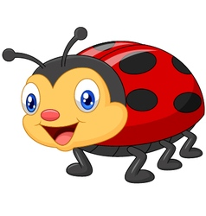
Téma měsíce LEDEN - třída BERUŠKY

Zimní radovánky

- Tři Králové - co jsme dostali pod stromečkem, legenda o Třech Králích

- Sněží, mráz kolem běží – jak vypadá pohádková zima, zimní počasí

- Kde se vzal, tu se vzal, sněhulák na dvoře stál - hrajeme si na zimu, když nám počasí nepřeje (hry které k zimě patří)

- Zimní radovánky – zimní počasí, oblékání v zimě

Říkanka
Na tři krále
Na tři krále za vesnicí, bloudí sněhem koledníci.
Šlapy, šlapy, šlápoty, pletou se jim do noty.
Ťuky, ťuky, už tu jsou, štěstí, zdraví vinšujou.
Píseň
Jede zima, jede – dramatizace

Pohybová hra
Na Mrazíka
Honili se dva mrazíci

Téma měsíce ÚNOR - třída BERUŠKY

Zimní radovánky

- Zimní Beruškiáda – zimní sporty, bezpečnost při zimních sportech, školková olympiáda, kontinenty
- Zvířátka v zimě – zaměříme se na ochranu přírody a zvířátek v zimním období, stopy zvířátek
- Daleko na severu – vydáme se na cestu do zemí věčného ledu a sněhu Hejbejte se kosti moje – poznatky o lidském těle a jeho částí, protáhneme všechny pohyblivé části těla a procvičíme jazýček
- Masopustní rej – zvyky a tradice vázané k masopustu, masopustní veselí

Pohádka o jazýčku - Hra na procvičení mluvidel

Hra
Na ledové kry

Říkanka s pohybem
Šašek
Když se tahá za šňůru (zataháme jako za šňůru)
leze šašek nahoru (jakoby lezeme po žebříku)
Rozhazuje rukama, vyhazuje nohama (dle textu)
Rolničkama zazvoní (zatřepeme hlavou)
a takhle se ukloní (úklona)
Píseň
Olympijská

Téma měsíce BŘEZEN - třída BERUŠKY

Jak se budí jaro

- Sluníčko nás pohladilo, život v trávě probudilo – jarní toulání v přírodě

- Jaro ťuká na vrátka, probouzí se zvířátka – zvířátka a jejich mláďátka

- Jaro v trávě – seznámení se s jarními květinami, experimenty

- Sedlec v jarním květu – jak se semínko promění v květinu
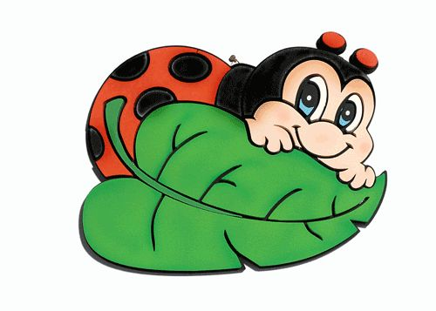
Říkanka
Březen
Březen je kus neposedy,
kde jen může, láme ledy.
Hleďme toho siláka,
slunce z mraků vyláká

Sluníčko
Vyšlo slunce, zasvítilo, chůze na místě
na nebi se otočilo, ruce v bok, otáčení
Každá kytka maličká podřepy
radost má ze sluníčka ruce v bok, otáčení
Ke slunci se naklání úklony stranou ve vzpažení
listy z hlíny vyhání.
Píseň
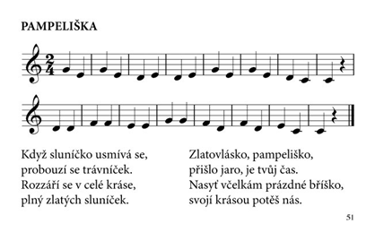
Příběh - O Sněžence

Téma měsíce DUBEN - třída BERUŠKY

Jak se budí jaro

- Velikonoce u Berušek – tradice a zvyky našich babiček
- Ten dělá to a ten zas tohle – povolání, která pomáhají, složky IZS
- Čtyři království – seznámení dětí s přírodními živly
- Kouzlím a čaruji, košťátko startuji – čarodějnické povídání, vyrábění, čarodějnické lektvary a pokusy
Říkanka
O ježibabě
Ježibaba krade děti, už si na ně brousí chrup.
Lítá světem na koštěti, bude tady coby dup.
Vede hrozné živobytí, zvláště když se rozběsní.
Koho najde, toho chytí,
koho chytí, klidně sní.
Že je trapná? Ale inu, to je její profese.
Hupni honem pod peřinu, nebo si tě odnese!
Neodnese, víme oba - ta k nám nesmí do domu,
dneska už je jiná doba, já tě nedám nikomu

Téma měsíce KVĚTEN - třída BERUŠKY

Jak se budí jaro

- Na louce a v lese – pozorování změn v přírodě, rozdíly strom x květina, jak se chováme v přírodě, bezpečnost v přírodě
- Kdopak to má svátek?
- Naše modrá planeta – osvojení si poznatků o světě, planetě, práce s glóbem, mapou
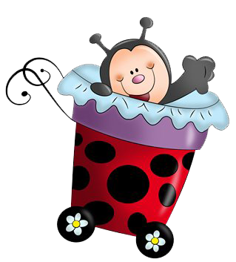
Říkanka
Globus
Já jsem malý cestovatel, každou zemi poznám hmatem. Cestuji si po globusu, nemačkám se v autobusu. Celý svět mám na polici, nemusím jít na ulici. Na globus se dívám rád, můžu prstem cestovat.

Téma měsíce ČERVEN - třída BERUŠKY

Jedeme na výlet

- Všechny děti svátek slaví – hry a soutěže
- Křížem, krážem naším světem - aktivní práce s mapou, popis cesty z domova do školky, města, vesnice
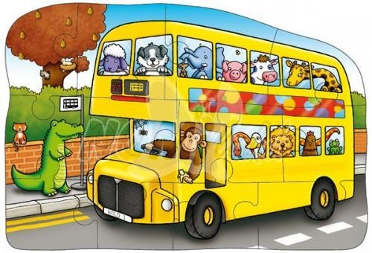
Výlety za obzor – dopravní prostředky, povídání o tom, co nás v létě čeká, stanování, moře, hory

Říkanka
Kolo
Jede kozel na kole za strašákem na pole,
Šlape za ním po silnici, jako šlapou závodníci,
veze mu tam k svačině houby s octem na kmíně.
Jede kozel na kole, za strašákem na pole.
Jede za ním po dálnici, ve sváteční beranici.
Veze mu tam k obědu horké párky od ledu.

